Комплекс утренней зарядки для старшей группы

«Здравствуй, Лето!»

Просыпайся, не ленись,

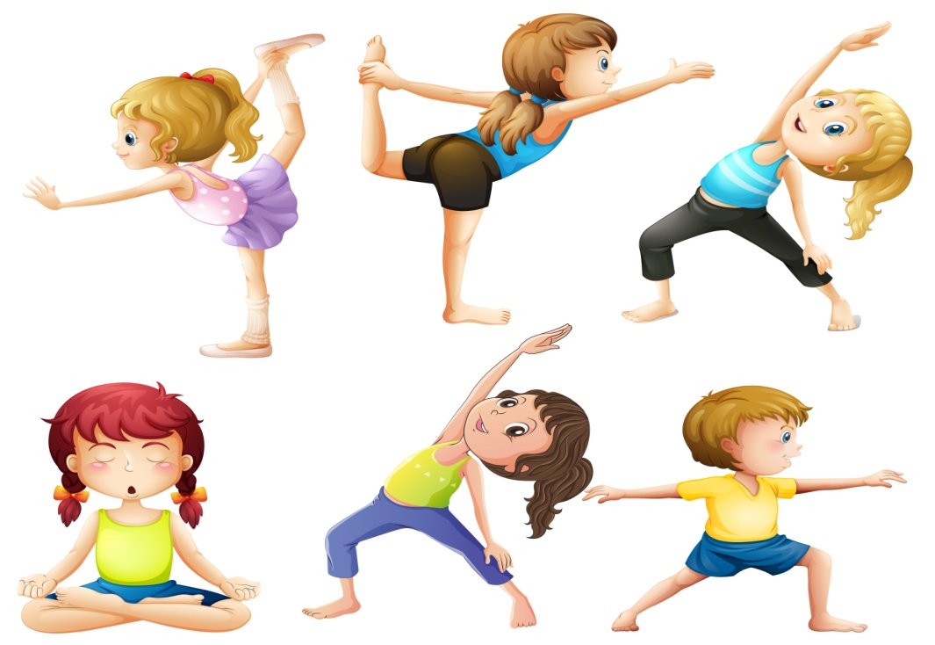 На зарядку становись!

Солнце из-за тучки

Нам уж машет ручкой!

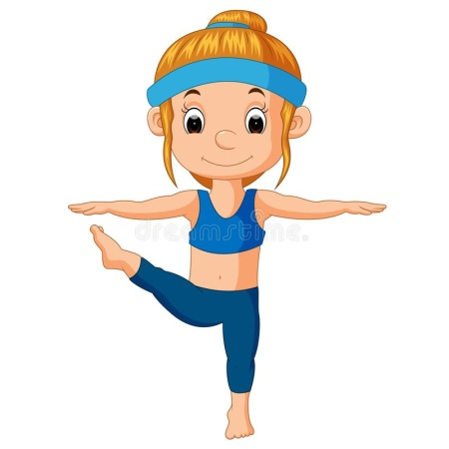Начинаем по порядку

Мы веселую зарядку:

Руки вверх – до облаков,

Вниз – до маленьких цветов!

Солнцу, небу улыбайся,

Быть приветливым старайся!

Руки в стороны, теперь наклоны:

Слева ёлки, справа – клёны!

Всем минуточку внимания,

Начинаем приседания:

Раз и два, раз и два:

Солнце в небе и трава!

А теперь мы полетаем,

Словно птицы в небе стаем!

Полетели, полетели,

А теперь опять присели!

Подтянись на турнике,

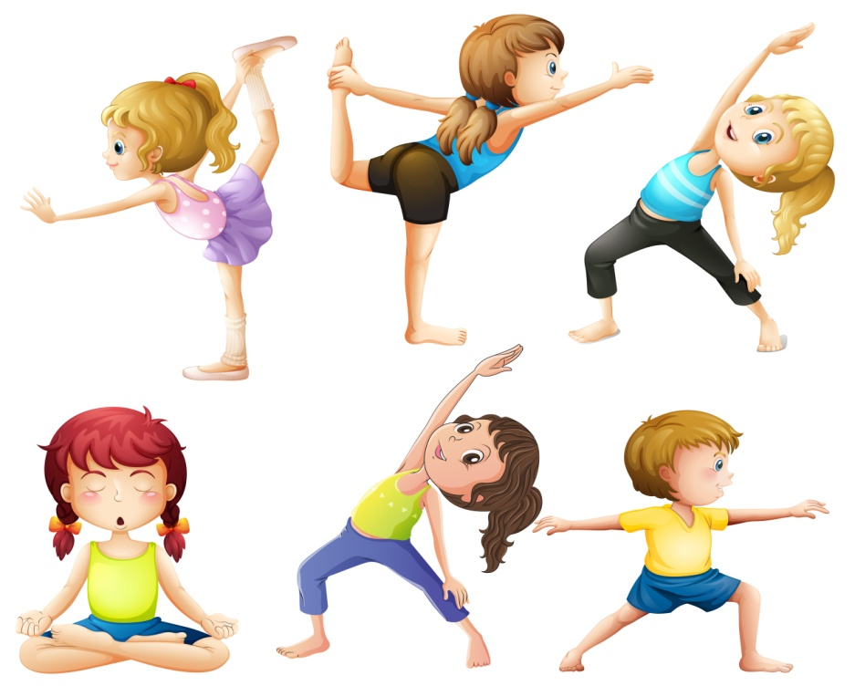Будут мускулы в руке

Сильные и крепкие,

Руки будут цепкие!

Вот окончилась зарядка!

Вам понравилось, ребятки?

Прогоняйте скуку, лень-

Занимайтесь каждый день.